**Motor Pilot 的一些參數控制**

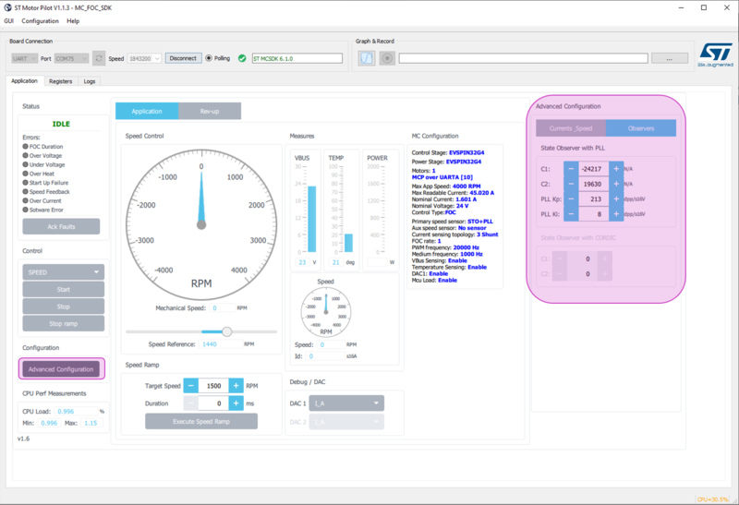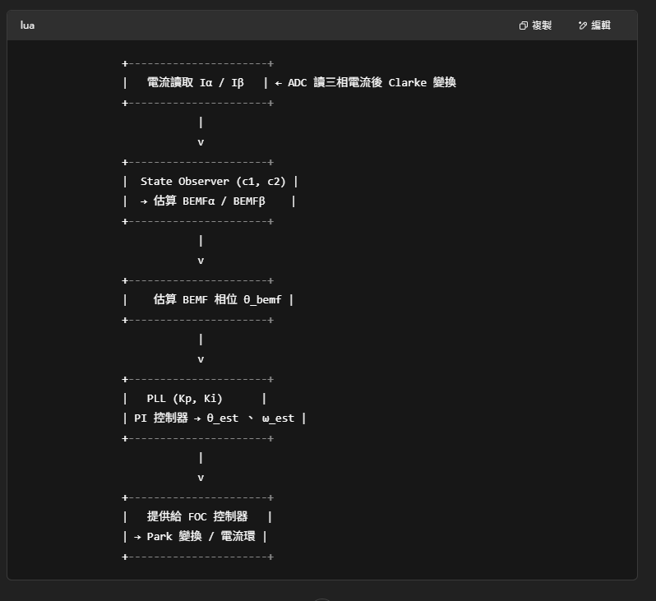在Advance Configuration 內有 Speed PID (速度 PID)、Torque PID (轉矩 PID)、Flux PID (磁通 PID)、Set Flux reference、State Observer (OBSERVER) 和 PLL 參數

* 先說明State Observer with PLL 是一種 **Sensorless FOC（Field Oriented Control）** 中估算轉子位置與速度 的方法，總共有C1 、C2、 PLL Kp、 PLL Ki可以調整。

1. Observer c1 / c2  **:**

d/dt [BEMF_alpha, BEMF_beta] = -c1 * [BEMF_alpha, BEMF_beta] + c2 * (V_alpha_beta - R * I_alpha_beta - L * dI_alpha_beta/dt)

|  |  |  |  |
| --- | --- | --- | --- |
|  | 含意 | 調大效果 | 調小效果 |
| C1 | 決定 BEMF 動態的衰減速度 | 收斂更快，可能不穩定 | 收斂慢但穩定 |
| C2 | 決定 BEMF 估算時對輸入  電壓與電流響應的增益 | 追蹤更敏銳，噪聲變大 | 追蹤平滑但慢 |

1. PLL Kp / Ki : θ_est_dot = ω_est = Kp * Phase_Error + Ki * ∫(Phase_Error)

|  |  |  |  |
| --- | --- | --- | --- |
|  | 含意 | 調大效果 | 調小效果 |
| Kp | 調整響應速度 | 角速度追蹤更快，容易抖動 | 追蹤慢但平滑 |
| Ki | 調整穩態誤差 | 積分收斂更快，穩態誤差小 | 積分慢，穩態誤差大但穩定 |

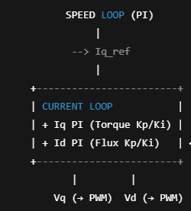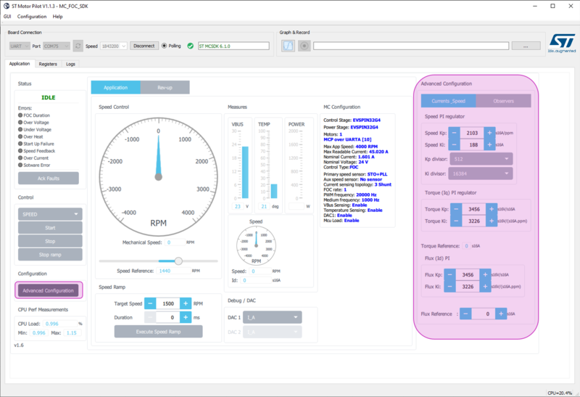

* **Speed Pi regulator** 的 PI 控制器公式

speed_error = speed_ref - speed_feedback

PI_output = (Kp * speed_error) + (Ki * ∫speed_error)

* 為了方便MCU運算會調整公式為以下

PI_output = (Kp * speed_error) / Kp_Divisor + (Ki * speed_error_integral) / Ki_Divisor

|  |  |  |  |
| --- | --- | --- | --- |
| **參數名稱** | **功能** | **調大效果** | **調小效果** |
| SPEED Kp | 比例增益，調整速度追蹤快慢 | 追蹤更快，容易震盪 | 追蹤慢，穩定 |
| SPEED Ki | 積分增益，消除穩態誤差 | 積分更快，易積分飽和 | 積分慢，穩定性好 |
| Kp Divisor | 縮放 SPEED Kp 用，數值大 → Kp 實際變小 | Kp 實際變小 | Kp 實際變大 |
| Ki Divisor | 縮放 SPEED Ki 用，數值大 → Ki 實際變小 | Ki 實際變小 | Ki 實際變大 |

* **Torque (Iq) PI regulator** :　Torque ∝ Iq　代表直接控制馬達的「扭矩」

Iq_error = Iq_ref - Iq_feedback

Vq_output = (Torque_Kp * Iq_error) + (Torque_Ki * ∫Iq_error)

* Vq_output → 最後會經過 Park 反變換 → 產生對應的 αβ 軸電壓 → 轉成 PWM Duty

|  |  |  |  |
| --- | --- | --- | --- |
| **參數名稱** | **作用** | **調大效果** | **調小效果** |
| Torque Kp | 比例增益，控制 Iq 誤差響應速度 | Iq 誤差快速收斂，易震盪 | Iq 誤差慢收斂，穩定 |
| Torque Ki | 積分增益，消除穩態誤差 | 積分快，穩態誤差小，可能震盪 | 積分慢，穩定但可能有殘餘誤差 |

* **Flux (Id) PI** 公式:

Id_error = Id_ref - Id_feedback

Vd = (Flux_Kp * Id_error) + (Flux_Ki * ∫Id_error)

* **Vd** → 輸出給 Park 反變換 → 最終產生 PWM Duty 控 Vd 軸

|  |  |  |  |
| --- | --- | --- | --- |
| **參數名稱** | **功能** | **調大效果** | **調小效果** |
| Flux Kp | 控制磁通量誤差收斂速度 | 收斂快，可能震盪 | 收斂慢，穩定 |
| Flux Ki | 消除磁通穩態誤差 | 積分快，穩態誤差小  ，易震盪 | 積分慢，穩定性好 |
| Id_ref | 設定目標磁通量 (電流值) | > 0 強磁 → 大扭矩  0 弱磁 → 節能  < 0 弱磁擴速 | 視應用需求 |

全表格

|  |  |  |  |
| --- | --- | --- | --- |
| **參數名稱** | **功能** | **調大效果** | **調小效果** |
| Ob C1 | 決定 BEMF 動態的衰減速度 | 收斂更快，可能不穩定 | 收斂慢但穩定 |
| Ob C2 | 決定 BEMF 估算時對輸入  電壓與電流響應的增益 | 追蹤更敏銳，噪聲變大 | 追蹤平滑但慢 |
| PLL Kp | 調整響應速度 | 角速度追蹤更快，容易抖動 | 追蹤慢但平滑 |
| PLL Ki | 調整穩態誤差 | 積分收斂更快，穩態誤差小 | 積分慢，穩態  誤差大但穩定 |
| SPEED Kp | 比例增益，調整速度追蹤快慢 | 追蹤更快，容易震盪 | 追蹤慢，穩定 |
| SPEED Ki | 積分增益，消除穩態誤差 | 積分更快，易積分飽和 | 積分慢，穩定好 |
| Kp Divisor | 縮放 SPEED Kp 用，數值大  → Kp 實際變小 | Kp 實際變小 | Kp 實際變大 |
| Ki Divisor | 縮放 SPEED Ki 用，數值大  → Ki 實際變小 | Ki 實際變小 | Ki 實際變大 |
| Torque Kp | 比例增益，控制 Iq 誤差響應  速度 | Iq 誤差快速收斂，易震盪 | Iq 誤差慢收斂，  穩定 |
| Torque Ki | 積分增益，消除穩態誤差 | 積分快，穩態誤差小，  可能震盪 | 積分慢，穩定但  可能有殘餘誤差 |
| Flux Kp | 控制磁通量誤差收斂速度 | 收斂快，可能震盪 | 收斂慢，穩定 |
| Flux Ki | 消除磁通穩態誤差 | 積分快，穩態誤差小  ，易震盪 | 積分慢，穩定好 |
| Id_ref | 設定目標磁通量 (電流值) | > 0 強磁 → 大扭矩  0 弱磁 → 節能  < 0 弱磁擴速 | 視應用需求 |

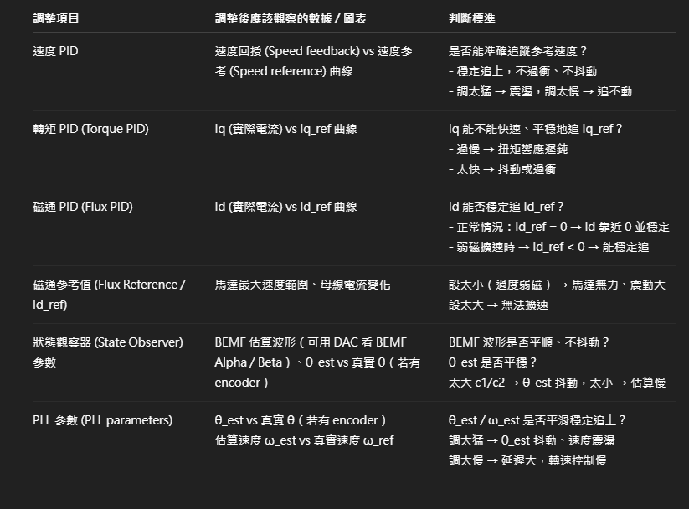

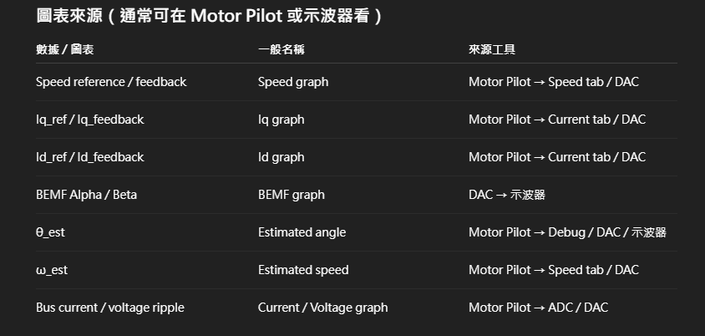

參考資料:<https://wiki.st.com/stm32mcu/wiki/STM32MotorControl:STM32_MC_Motor_Pilot_-_Start-up_guide>